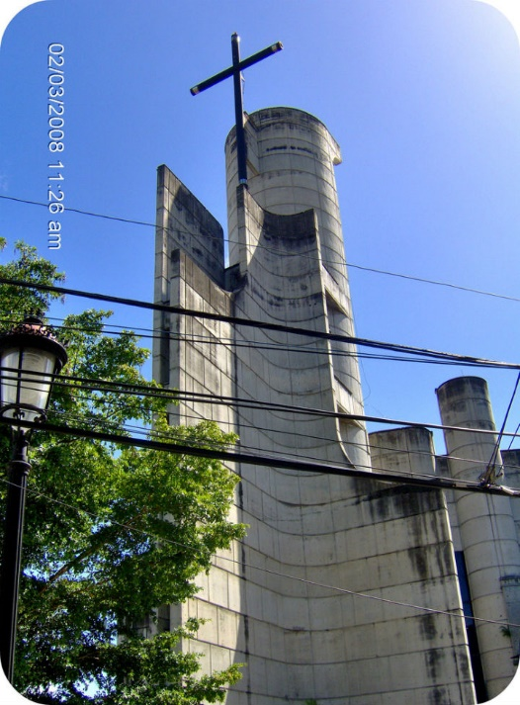**​Catedral de La Vega o Catedral de la Inmaculada Concepción**

***1 boton: columnas semielípticas y asimétricas*** *con una parte convexa hacia fuera y una parte cóncava hacia el interior* simbolizan el estado del hombre cuando comete pecado y cuando se arrepiente de él, es decir, cuando comete pecado se hace hueco y cuando se arrepiente se abraza a Cristo

***Boton 2: el color gris de los muros*** representan la poca capacidad humana de reflejar la luz divina.(Preferiblemente poner este botón en la parte delantera de la catedral…)

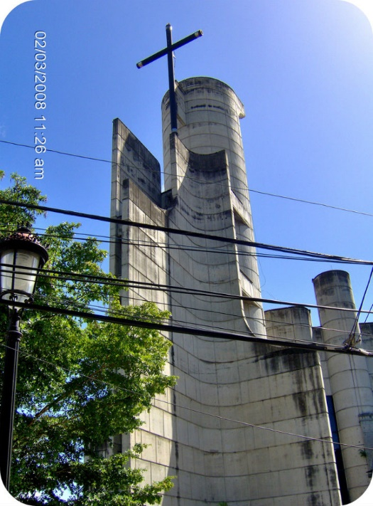  
**Botón 3:** La cruz en la catedral indica que está mirando al santo cerro, lugar donde se plató la primera cruz de américa.

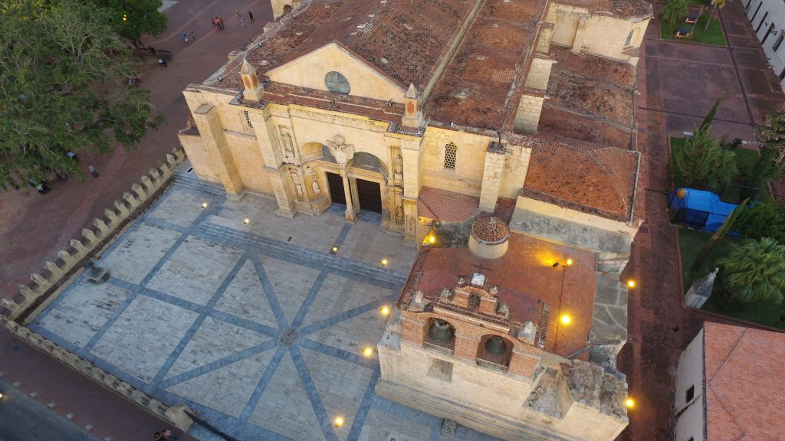**La Catedral primada de América**

***1 botón:*** ***La Catedral*** *está construida con piedra calcárea, si bien algunos muros son de mampostería y ladrillos, y cuenta con doce capillas laterales, tres naves libre y una nave principal. La cubierta de la nave central es a dos aguas. ´´Nave´´ se denomina al espacio comprendido entre dos muros o filas de columnas. (el boton estará en el central)*

***2 botón:*** ***La fachada posee tres puertas****, siendo la principal la puerta norte, gótica como el resto de la fachada, que comunica con el parque Colón. La puerta sur o de Geraldini, también gótica, es conocida como la puerta del Perdón porque, antiguamente, cuando los perseguidos políticos la cruzaban eran automáticamente perdonados. La puerta Mayor es de estilo plateresco y da a un pequeño atrio que durante la época haitiana funcionó como mercado.(El boton estará en la puerta principal)*

***3 botón:*** ***Las de las naves laterales*** *está constituida por bóvedas de crucería que se acusan al exterior, como si se tratara de cúpulas semiesféricas. La longitud mayor de la basílica es de 54 m en la nave central hasta el fondo del presbiterio. El ancho de las tres naves es de 23 m. La altura mayor de piso a bóveda alcanza los 16 metros, y el área construida sobrepasa los 3.000 metros cuadrados (este boton estará en la estructura semi circular en el lateral )*

**Basílica Nuestra Señora de la Altagracia**

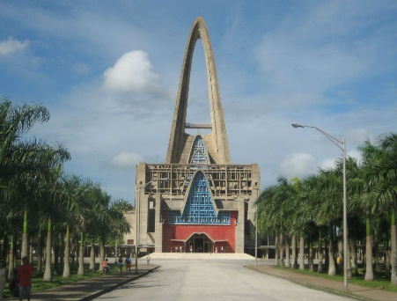***1 botón:* l*a puerta principal*** *está hecha de bronce con un baño de oro de 24 kilates*

***2 boton:*** El detalle más notable de su arquitectura son los arcos alargados, que representan la figura de Nuestra Señora de la Altagracia con sus manos en actitud de oración. En el tope del arco más alto había originalmente una cruz, que presumiblemente fue arrancada por el huracán David.

***3 boton:*** Esto está Construida principalmente de hormigón, la Basilica posee una estructura en forma de cruz latina y de dimensiones monumentales (4680 metros cuadrados) con un arco principal de 80 metros de altura. El interior del templo puede acomodar a 3000 personas (Preferiblemente poner este botón en alguna parte posterior…)

**Parroquia de San Dionisio**

***1 boton:*** ***La fachada principal o imafronte*** *se caracteriza por dos contrafuertes oblicuos que flanquean la entrada principal que rodea un arrabá de ladrillos y sobre la cual se encuentra una ventana con arco que en algún momento fue un óculo. (La entrada con la ventana)*

***2 boton:*** ***La torre a la derecha de la entrada principal*** *se ha transformado en el tiempo desde una estructura de campanario, en sus inicios, hasta una torre con reloj de principios del siglo XX.*

***3 boton:*** ***La iglesia de San Dionisio está construida*** *con una piedra de conglomerado con alta presencia metálica diferente en color y contextura de la piedra caliza que estamos acostumbrados a ver en los monumentos de la Ciudad Colonial de Santo Domingo.* (Preferiblemente poner este botón en alguna parte posterior…)

**Catedral de Santiago de los Caballeros ​**

***1 boton:*** ***El monumento eclético de estilo gótico y neoclásico-colonial****, consta de tres naves en cuyo centro se encuentra la mayor, rematada en su parte posterior por el altar de caoba, que se yergue sobre un saliente semicircular que conforma una bóveda de cañón, coronada por una cúpula en cuyas pechinas se observa la pintura de los Cuatro Apóstoles del artista italiano Hugo Nardo.* (Preferiblemente poner este botón en alguna parte posterior…)

***2 boton:*** ***La fachada principal, encerrada en sus esquinas entre dos torres campanarios****, tiene tres portales con arco de curva tallados con relieves relativos a las vidas de Jesús, Santiago Apóstol y a la batalla de Santiago del 30 de marzo de 1844; es de la autoría del escultor Gaspar Mario Cruz. (Este viene siendo las tres entradas principales)*

***3 boton: bóveda central de cañón,*** *es coronada en el ábside por la cúpula del presbiterio. Al observarla exteriormente, puede apreciar que su techo no es cóncavo, sino pentagonal, y sus bordes o caras laterales presentan, más abajo, tragaluces redondos, mientras su remate superior tiene una capulina que termina con una cruz de metal. El cuerpo de donde surge tiene ventanas con vitrales de colores.(este boton se pondrá en la cúpula semi redondo de atras)*